








ООО «Харампурнефтегаз»
Разработчик: Шнайдер Е.С.
ВНИМАНИЕ
1/2
Версия СОП № 1 Количество экземпляров (1/1)
Лист
СОП 0001.ххх.01.
СИЗ
Инструмент, материалы, приспособления:
Общее время выполнения операции

УТВЕРЖДАЮ

Начальник НГДУ

Суетин С.А.

« » г.

Цех добычи нефти и газа

Установка временно герметизирующих устройств (ВГУ)

Влияние операции:
качество
безопасность экология





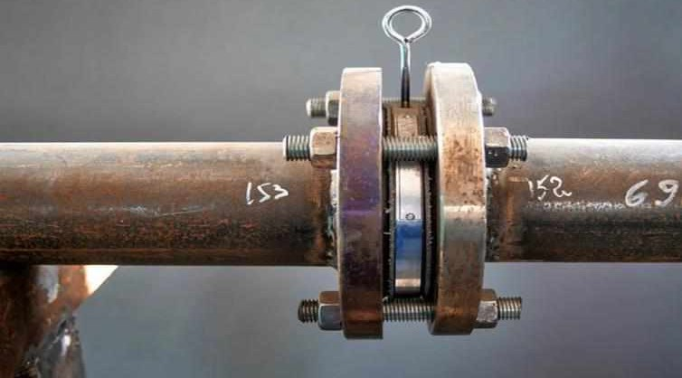

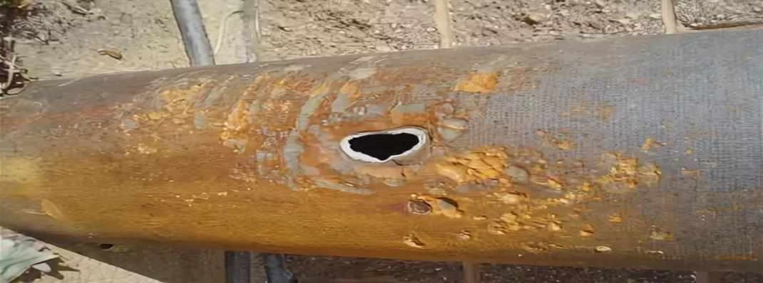

1 К работам по установке временно герметизирующих 3
Работы по установке временно герметизирующих устройств и проводятся после установки на трубопроводах (аппаратах) заглушек.
устройств допускаются лица:
- достигшие 18-летнего возраста;
Перед установкой (снятием) заглушек необходимо:
- отключить участок трубопровода или аппарат путем перекрытия
задвижек;
- освободить аппарат (трубопровод) от нефтепродуктов, газа или
конденсата;
- снизить температуру в аппарате (трубопроводе) до 30° С, а давление до атмосферного;
- продуть аппарат (отключенный участок трубопровода) острым паром.
- прошедшие медицинское освидетельствование и не 4
имеющие противопоказаний по здоровью;
- прошедшие обучение по охране труда и имеющие квалификационное удостоверение слесаря-ремонтника;
- прошедшие вводный инструктаж, инструктаж на рабочем месте по программе первичного инструктажа на рабочем месте для слесаря-ремонтника;
- прошедшие стажировку на рабочем месте не менее 14 рабочих смен, проверку знаний и получившие допуск к самостоятельной работе в качестве слесаря-ремонтника;
Заглушки должны иметь хвостовики. Номер и давление выбиваются на хвостовике заглушек. На заглушках устанавливаемых на фланцевом соединении типа «шип-паз» без хвостовика, номер и давление выбиваются на их поверхности. Толщина заглушек подбирается из расчета на максимальное возможное давление, не менее 3 мм. Заглушки со стороны возможного поступления газа и продукта должны быть смонтированы на прокладках
- прошедшие проверку знаний в области охраны труда, безопасных методов и приемов выполнения работ и получивших допуск к выполнению самостоятельной работы;
- имеющие удостоверение об аттестации;
- прошедшие инструктаж и проверку знаний по электробезопасности с последующим присвоением 2-й квалификационной группы для электротехнологического
В месте установки муфты поверхность по периметру трубы должна быть протерта ветошью и обезжирена ацетоном, ГОСТ 2768-
84. Применение бензина для обезжиривания поверхности трубы не допускается.
персонала. 5
2 6
Работник должен работать в выданной ему специальной одежде, специальной обуви, обеспечивающей безопасность работ
Перед ремонтом необходимо уточнить характер и фактические размеры дефектов (длину, ширину и глубину).
- размеры дефектов определяются с помощью мерительного инструмента (металлической линейки, штангенциркуля).
- глубина дефектов определяется с помощью ультразвукового толщиномера путем определения остаточной толщины стенки ремонтируемой трубы.
- на участке трубы не менее 100 мм от краев дефекта ультразвуковым толщиномером измеряется также толщина стенки трубы. Данная операция проводится с целью уточнения глубины дефекта от толщины стенки трубы в процентах.
Запрещается приступать к выполнению работ без выданных комплектов
специальной одежды,
специальной обуви и средств индивидуальной защиты, а также работать в неисправных, не отремонтированных и загрязненных СИЗ

ООО «Харампурнефтегаз»
Разработчик: Шнайдер Е.С.
ВНИМАНИЕ
2/2
Версия СОП № 1 Количество экземпляров (1/1)
Лист
СОП 0001.ххх.01.
СИЗ
Инструмент, материалы, приспособления:
Общее время выполнения операции

УТВЕРЖДАЮ

Начальник НГДУ

Суетин С.А.

« » г.

Цех добычи нефти и газа

Установка временно герметизирующих устройств (ВГУ)

Влияние операции:
качество
безопасность экология

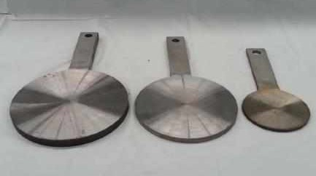

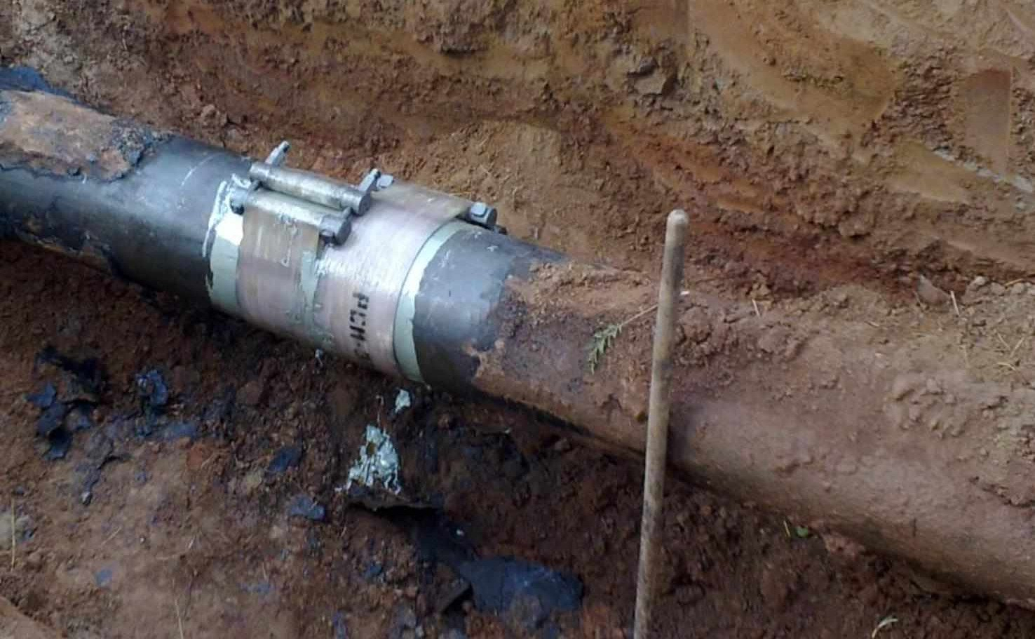
7 9
После окончания ремонтных работ все временные
заглушки должны быть сняты, разрешение на установку
- снятие заглушки дает лицо, ответственное за
организацию работ
безопасного
проведения газоопасных
Приклеивание вкладыша муфты на ремонтируемую трубу производится с применением клеевого состава, компоненты которого входят в комплект поставки. Дозировка компонентов определяется диаметром ремонтируемых труб.
По окончании работ по установке временно герметизирующих устройств и композитных муфт необходимо:
- проверить фланцевые соединения на герметичность;
- привести в порядок рабочее место, убрать использованную ветошь, материалы и другой мусор;
- рабочий инструмент, приспособления очистить от загрязнений и сложить в инструментальный ящик.
- сообщить непосредственному руководству о выполнении задания.

8

Установка и снятие заглушек должны регистрироваться в специальном журнале за подписью лиц. проводивших их установку и снятие, и проверятся лицами, ответственными за подготовку и проведение ремонта. Качество и материал заглушек должны подтверждаться сертификатов, установленной формы

